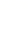
2025-2026学年七年级下学期期末数学模拟试卷
（考试时间：90分钟 试卷满分：100分）
注意事项：
1．答卷前，考生务必将自己的姓名、准考证号等填写在答题卡和试卷指定位置上。
2．回答选择题时，选出每小题答案后，用铅笔把答题卡上对应题目的答案标号涂黑。如需改动，用橡皮擦干净后，再选涂其他答案标号。回答非选择题时，将答案写在答题卡上。写在本试卷上无效。
3．考试结束后，将本试卷和答题卡一并交回。
4．测试范围：沪教版新教材七年级数学下册全部内容。
第一部分（选择题 共18分）
一、选择题：本题共6小题，每小题3分，共18分。在每小题给出的选项中，只有一项是符合题目要求的。
1.实数$a$，$b$，$c$在数轴上的对应点的位置如图所示，则正确的结论是( )
- $a⋅c>0$ B. $a+c>0$ C. $|b|>|c|$ D. $a>b$
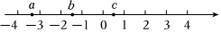
2.如图，小明设计的“年年有余”图案中，$∠1$的内错角是( )
A. $∠2$ B. $∠3$ C. $∠4$ D. $∠5$
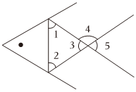
3.有下列长度的三条线段，能组成三角形的是( )
A. $3$，$4$，$5$ B. $3$，$3$，$7$ C. $3$，$6$，$2$ D. $2$，$4$，$2$
4.如图，在$△ABC$中，$∠A=40°$，$DF/​/AB$，连接$CD$交$AB$于点$E$，若$∠D=70°$，则$∠ACD$的度数为( )
A. $30°$ B. $35°$ C. $40°$ D. $45°$
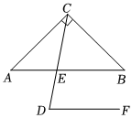
5.我国南宋数学家秦九韶的著作$《$数书九章$》$中有一道问题：“有两尖田一段，其尖长不等，两大斜三十九步，两小斜二十五步，中广三十步$.$欲知其积几何？”其大意为：如图，在四边形$ABCD$中，$AB=AD=39$步，$CB=CD=25$步，$BD=30$步，则四边形$ABCD$的面积为( )
- $820$平方步 B. $840$平方步 C. $860$平方步 D. $900$平方步
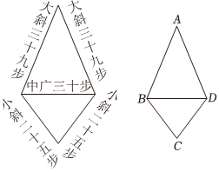
6.如图，已知$△ABC$的两条角平分线$BE$，$CD$相交于点$O$，$CG$是$△ABC$外角$∠ACP$的平分线，$BE$的延长线与$CG$交于点$G$，连接$DG$交$AC$于点$F$，若$DG/​/BC$，有下列结论：
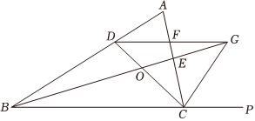
$①DC⊥GC$；
$②∠BOC=90°+\frac{1}{2}∠A$；
$③$点$G$到直线$AB$，直线$BC$，直线$AC$的距离相等；
$④BD=2FC$．
其中正确的结论个数是( )
A. $1$ B. $2$ C. $3$ D. $4$
第二部分（非选择题 共82分）
二、填空题：本题共12小题，每小题2分，共24分。
7.满足$6x+3<11x−4$的最小整数是 ．
8.命题“如$a=b$，那么$|a|=|b|$”的逆命题是 命题．$($填“真”或“假”$)$
9.如图所示，$∠A=∠D=90°$，如果利用$AAS$证明$△ABC$≌$△DCB$，那么需要添加的一个直接条件是 $.($写出一种即可$)$
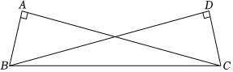
10.$2026$年，大同文旅迎来爆发式增长$.$依托云冈石窟、大同古城等核心$IP$，叠加沉浸式演艺、文创$IP$“佛小伴”及春节民俗活动引爆市场，全市文旅营收规模持续走高，增速领跑全省$.$入境游热度以$735\%$增速领跑全国，重点景区游客接待量与门票收入双增，既彰显了古都文化魅力，也为资源型城市转型注入强劲动能$.$某文创工作室定制了$3000$份周边徽章，每份成本为$10$元$.$包装运输过程中，有$4\%$的徽章因磕碰损坏无法售卖$.$为保障工作室运营，需确保至少$20\%$的利润，设徽章的销售单价为$x$元$/$份，则可列不等式为： ．
11.如图，直线$AB/​/CD$，点$E$，$G$分别在直线$AB$，$CD$上且$EF⊥FG.$若$∠AEF=25°$，则$∠CGF$的度数是 ．
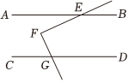
12.如图，将一张长方形纸片进行折叠，若$∠2−∠1=40°$，则$∠EFB$的度数为 ．
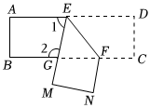
13.如图，$AB=AC$，$AB$的垂直平分线$MN$交$AC$于点$D$，连接$BD$，若$∠C=64°$，则$∠DBC$的度数为 $°.$
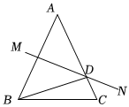
14.在一副三角尺中$∠BPA=45°$，$∠CPD=60°$，$∠B=∠C=90°$，将它们按如图所示摆放在量角器上，边$PD$与量角器的$0°$刻度线重合，边$AP$与量角器的$180°$刻度线重合$.$将三角尺$PCD$绕点$P$以每秒$3°$速度逆时针旋转，同时三角尺$ABP$绕点$P$以每秒$2°$的速度顺时针旋转，当三角尺$PCD$的$PC$边与$180°$刻度线重合时两块三角尺都停止运动，则当运动时间$t=$ 秒时，$CD$与三角尺$ABP$的一边平行．
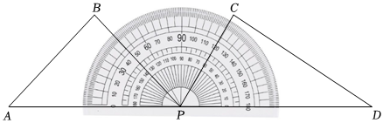
15.如图，$D$是等边三角形$ABC$中$AB$边上任意一点，以点$C$为中心，把$△CBD$顺时针旋转$60°$得到$△CAE.$若$AE⊥CE$，则$∠BCD=$ ．
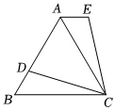
- 两个大小不同的等边三角形三角板按图$①$所示摆放$.$将两个三角板抽象成如图$②$所示的$△ABC$和$△ADE$，点$B$、$C$、$D$依次在同一条直线上，连结$CE.$给出下面四个结论：
$①△ABD$≌$△ACE$；$②∠ACE=60°$；$③AB//CE$；$④BD=DE$．
上述结论中，正确结论的序号有 ．
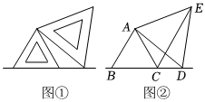
17.等腰三角形一腰上的中线，将三角形的周长分成两部分，分别是$12$与$15$，则腰长为 ．
18.在$▵ABC$中，$AB=AC$，$∠BAC=40 ^{∘}$，$AD⊥BC$于$D$，$▵ABC$绕点$B$逆时针旋转得到$▵FBE$，点$C$的对应点$E$落在$AD$上，则$∠CBF$的度数是 ．
三、解答题：本题共7小题，共58分。解答应写出文字说明、证明过程或演算步骤。
19.$($本小题8分$)$计算：求不等式组$\left\{\begin{matrix}\frac{2x−1}{3}−\frac{5x+1}{2}≤1① \\ 5x−1<3(x+1)②\end{matrix}\right.$的解集．
解不等式$①$得______，
解不等式$②$得______，
将不等式$①②$的解集表示在数轴上如图所示：
所以，原不等式组的解集为______，
20.$($本小题8分$)$
如图，在$Rt△ABC$中，$∠ACB=90°$，射线$CD$平分$∠ACB.$请用尺规作图法在射线$CD$上作一点$P$，连接$BP$，使得$△PCB$是等腰直角三角形，且$BC$为斜边$.($不写作法，保留作图痕迹$)$
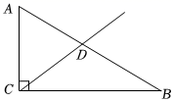

21.$($本小题8分$)$
如图，已知点$E$、$F$在直线$AB$上，点$N$在线段$CD$上，$ED$与$FN$交于点$M$，$∠C=∠1$，$∠2=∠3$．
$(1)$求证：$AB/​/CD$；
$(2)$若$∠D=48°$，$∠EMF=80°$，求$∠AEP$度数．
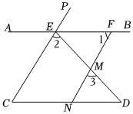

22.$($本小题$8$分$)$
已知不等式组$\{\begin{aligned}\begin{aligned}3(x−2)⩽a−x①, \\ \frac{2x+1}{3}⩾x−1②.\end{aligned}\end{aligned}$
$(1)$若该不等式组的解集为$2≤x≤4$，求$a$的值；
$(2)$若该不等式组无解，求$a$的取值范围．
23.$($本小题$8$分$)$
如图$1$，$AC=BC$，$CD=CE$，$∠ACB=∠DCE=α$，$AD$、$BE$相交于点$M$，连接$CM$．
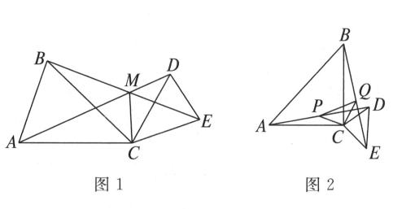
$(1)$求证：$BE=AD;$
$(2)$用含$α$的式子表示$∠AMB$的度数$;($直接写出结果$)$
$(3)$当$α={90}^{∘}$时，取$AD$、$BE$的中点分别为点$P$、$Q$，连接$CP$、$CQ$、$PQ$，如图$2$，判断$△CPQ$的形状，并加以证明．

24.$($本小题$8$分$)(1)$操作实践：如图，在$△ABC$中，$∠A={90}^{∘}$，$∠B=22.5^{∘}$，请画出一条直线把$△ABC$分割成两个等腰三角形，并标出分割成两个等腰三角形底角的度数$;($要求用两种不同的分割方法$)$
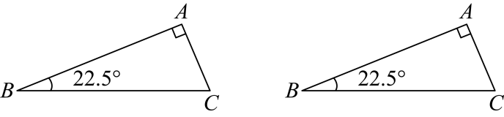
$(2)$分类探究：在$△ABC$中，最小内角$∠B={24}^{∘}$，若$△ABC$被一直线分割成两个等腰三角形，请画出相应示意图并写出$△ABC$最大内角的所有可能值$;$
$(3)$猜想发现：若一个三角形能被一直线分割成两个等腰三角形，需满足什么条件$?($请你至少写出两个条件，不需证明$)$
25.$($本小题10分$)$
八年级数学兴趣小组在一次活动中进行了探究试验活动，请你和他们一起活动吧．
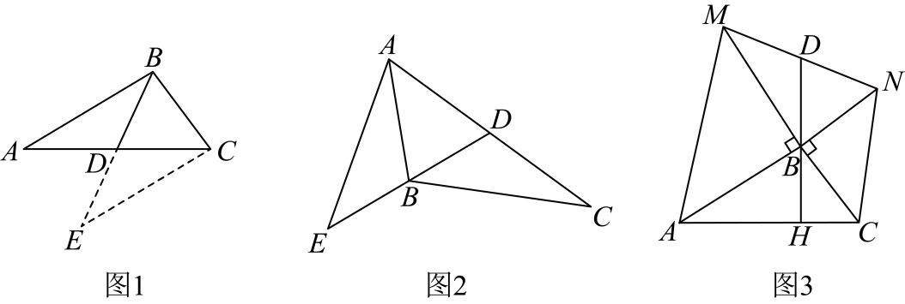
【初步探索】
如图$1$，在$▵ABC$中，若$AB=4,BC=2$，求$AC$边上的中线$BD$的取值范围．
以下是小聪同学思考的解决方法：先延长$BD$至点$E$，使$DE=BD$，然后连接$CE$，利用三角形全等将边$AB$转化到$CE$，最后在$▵DEC$中利用三角形三边关系即可求出中线$BD$的取值范围．
$(1)$在这个过程中，小聪同学证明三角形全等用到的判定方法是 ；若线段$BD$的长度为整数，则$BD=$ ；
$(2)$【灵活应用】如图$2$，$BD$是$▵ABC$的中线，延长$DB$到点$E$，连接$AE$，使$AE=BC$，求证：$∠AEB= ∠DBC$；
$(3)$【拓展提升】如图$3$，在$▵ABC$中，分别以$AB,BC$作等腰直角三角形$▵ABM$和$▵BCN$，其中$∠ABM= ∠CBN=90^{∘}$，连接$MN$，点$D$是$MN$的中点，连接$DB$，延长$DB$与$AC$相交于点$H$，$BD=6$，$BH=2.$试判断$BD$与$AC$的数量关系，并求出$▵ABC$的面积．

